Муниципальное дошкольное образовательное учреждение
«Детский сад Солнышко Сонковского муниципального округа
Тверской области»

Проект «Семейное чтение»
Долгосрочный проект в рамках работы
по преемственности детского сада и семьи
с целью популяризации чтения и детской литературы
в системе воспитания детей дошкольного возраста.

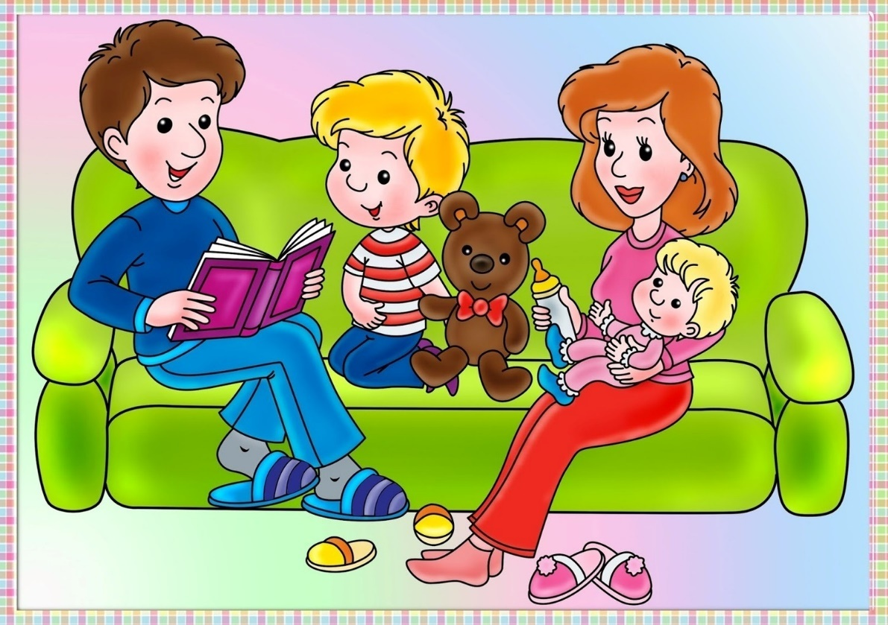

2023 – 2024 г.г.

Актуальность темы

Чтение ребёнку вслух (семейное чтение) развязывает язык, стимулирует память и воображение, учит мыслить, выстраивает связь между родителями и ребёнком, а с точки зрения романтика, дарит семейное счастье.

«Как хорошо уметь читать…» - помните эту известную фразу из стихотворения Валентина Берестова? С этим утверждением трудно поспорить. Чтение – это процесс, без которого невозможно существование в современном обществе. Обучение и общение – всё требует от человека умения прочитать и написать. Но помним ли мы, какой замечательный, многогранный эффект оказывает процесс чтения на физическое и умственное развитие ребёнка, на формирование его личностных качеств.
Будут ли читать современные дети? В первую очередь, это зависит от родителей! В России всегда существовали прекрасные традиции семейных чтений, когда родители и дети вместе размышляли о прочитанном, сопереживали книжным героям, что сближало всех членов семьи, близких людей разных поколений и разного жизненного опыта. На протяжении русской истории семья имела статус «Колыбели детской души» - источником нравственных и духовных ценностей. Семья рассматривалась, как необходимый первый и наиважнейший этап становления маленького человека на пути роста и взросления. Семья являлась исследователем его природных задатков и способностей, проводником на пути познания и личностного развития. Именно поэтому в нашей стране институту «Семьи» отводится огромная роль, в частности, и в вопросе привития детям любви и культуры чтения.
Семейное чтение – явление, имеющее исторические корни, апробированное многими поколениями семей переходящее от родителей к детям. Это не просто самый доступный и короткий путь приобщения детей к книге. Это средство обогащения и детей, и их родителей знаниями о семье, чистоте отношений, послушании, совести, добре и зле. Одним словом - это средство духовного обогащения семьи.
И сегодня мы должны сохранить эту традицию, принимая и соблюдая её как необходимое условие полноценного счастливого детства.
Таким образом, перед педагогами ставится задача приобщения детей к чтению с раннего возраста. И здесь огромная роль отводится семье.

Гипотеза: Прививая интерес родителей к традиции «Семейного чтения», мы поспособствуем: укреплению психоэмоциональных связей ребёнка с родителями, обогащению знаниями о детской литературе, побуждению к осмысленному использованию семейного чтения в процессе воспитания детей дошкольного возраста.
Цель проекта: Возрождение традиций «Семейного чтения», как необходимого условия развития и воспитания ребёнка дошкольного возраста.

Задачи:
- Приобщать детей и родителей к книжной культуре, воспитывать грамотного читателя.
- Повысить эффективность работы по приобщению детей к книге во взаимодействии всех участников образовательного процесса: педагогов, детей, родителей.
- Способствовать поддержанию традиций семейного чтения.
- Повысить культуру речи педагогов, родителей, детей.
- Воспитывать бережное отношение к книге.

Формы, методы и приёмы работы:
- подготовка к восприятию с помощью рассказа отдельных эпизодов из биографии писателя;
-пересказ занимательного эпизода, прерванного на самом интересном месте; выразительное чтение воспитателя (родителя);
-словесное рисование – цель: приблизить к ребенку образы произведения, включить детское воображение, сконструировать возникшие представления.

В семье | В детском саду
ежедневное чтение детям  художественных произведений; | ежедневное чтение художественных произведений, проведение бесед по содержанию произведения, формирование у ребенка умения высказывать собственное мнение о прочитанном;
использовать в процессе домашнего чтения рукописные книги и журналы, созданные детьми; | ввести в круг чтения детскую периодику;
ввести в круг чтения детскую периодику; | контролировать процесс семейного чтения. Давать рекомендации родителям по организации семейного чтения;
следить за подбором детской литературы, беседовать о прочитанном, о литературе, о пользе чтения; | развивать у детей индивидуальные литературные предпочтения;
заинтересовать детей чтением с продолжением, побуждать удерживать в памяти содержание прочитанного; | привлекать детей к созданию собственных книг, рукописных журналов, использовать их в  процессе группового чтения;
учить ребенка правильному обращению с книгой, концентрировать его внимание на том, кем создана книга, как называется, кто ее иллюстрировал; | активизировать работу библиотеки (обсуждение отдельных литературных произведений, выставки книг с иллюстрациями разных художников по одному литературному произведению);
создавать детскую домашнюю библиотеку, учить пользоваться книжным и журнальным фондом публичной детской библиотеки. | вырабатывать потребность ежедневного общения с художественной литературой, учить детей уважать книгу, осознавать ее роль в человеческой жизни.

Игры:
- сюжетно – ролевые игры «Библиотека», «Книжный магазин», «Книжкина больница»;
- игры по прочитанным книгам, викторины, кроссворды;
- игры – драматизации - ребенок, исполняя роль в качестве «артиста» самостоятельно создает образ с помощью комплекса средств вербальной и невербальной выразительности. Слово связано с действиями персонажей. В данных играх разыгрываются готовые тексты;
- театрализованные игры – драматизации воспитывают у детей выразительность движений и речи, воображение, фантазию, творческую самостоятельность, совершенствуется внимание детей, зрительное восприятие, подражательность, как основа самостоятельности.
Кроме того, свои впечатления от прочитанных книг дети отображают в продуктивных видах деятельности: лепке и рисованию.
План мероприятий по реализации проекта.

Организационный этап.
(апрель – май 2023 год)
- Изучить методико-педагогическую литературу по данной теме.
- Составить конспекты образовательной деятельности, сценарии литературных праздников, викторин, турниров, КВН.
- Разработать перспективное планирование по работе с детьми в образовательной деятельности и режимных моментах.
- Провести анкетирование родителей.
- Разработать перспективное планирование по взаимодействию с родителями.
- Обновить развивающую среду. Провести педагогическую диагностику с детьми на начальном этапе.

Практический этап.
(2023 – 2024 г.г.)
- Внедрить перспективное планирование по работе с детьми в образовательной деятельности и режимных моментах
- Внедрить новые формы работы с детьми.
- Внедрить перспективный план взаимодействия с родителями.
- Провести семинары-практикумы, консультации для педагогов с целью повышения профессиональной компетенции в приобщении детей к художественной литературе.
- Провести семинары-практикумы, консультации для родителей с целью повышения психолого-педагогической компетенции в воспитании грамотного читателя.
- Осуществить контроль реализации проекта.

Заключительный этап.
(апрель – май 2024 год)
- Провести педагогическую диагностику детей на заключительном этапе.
- Обработать результаты реализации проекта.
- Оформить методические рекомендации «Семейное чтение, как один из аспектов подготовки ребенка к школьному обучению».
- Провести презентацию проекта «Новые технологии для нового поколения. Популяризация чтения»
- Оформить выставку дидактических пособий и методических материалов.
Ожидаемые результаты и социальный эффект:
I. Ожидаемые результаты
1. Методические продукты
    - Создан проект «Семейное чтение», ориентированный на семьи, воспитывающие детей дошкольного возраста;
    - Разработан перспективный план взаимодействия с родителями по воспитанию грамотного читателя;

    - Разработан перспективный план работы с детьми в образовательной; деятельности и режимных моментах по приобщению детей к художественной литературе;
    - Оформлены методические рекомендации: «Вы хотите, что бы ваш ребенок читал?», «Как организовать домашнее чтение», «Как учить детей размышлять и обсуждать прочитанное», «Литературное воспитание ребенка в семье»;
    - Обобщен опыт семейного воспитания по приобщению детей к художественной литературе.
2. Информационно-практические продукты
- Создан видеоролик: «Возрождая традиции семейного чтения»
3. Повышение рейтинга МДОУ «Детский сад Солнышко» в социуме
    - Размещение информации (фотоматериалы, видеоматериалы, отчеты) на Сайте детского сада в сети Интернет;
    - Творческий отчет о внедрении проекта;
    - Публикация опыта работы на социальных образовательных сайтах.
II. Социальный эффект
Родители:
  - Ежедневно поддерживают традиции семейного чтения;
  - Повышают интерес ребенка к художественной литературе;
  - Расширяют круг детского чтения за счет введения новых тематических рубрик;
  - Проявляют уважение к чтению и относятся к нему, как к серьезному и очень важному и нужному занятию.
Воспитанники:
  - Умеют самостоятельно подбирать художественные произведения для семейного чтения;
  - Умеют правильно обращаться с книгой, вести беседы о прочитанном, анализировать текст на доступном уровне;
  - Сформирован интерес к литературе, как к виду искусства;
  - Сформированы нравственные качества ребенка;
  - Выработана потребность ежедневного общения с художественной литературой.
Педагоги:
  - Налажено тесное сотрудничество между семьями воспитанников, родителями и педагогами;
  - Повысился профессиональный уровень педагога;
  - Накоплен инновационный материал для распространения его в педагогическом сообществе.

Реализация проекта

Перспективное планирование
Содержание |  |  | Цель | Участники |  |  |  | Сроки
Группа младшего дошкольного возраста
(1,5 г. – 3 г.)
Неформальный семейный совет: «Книги нашего малыша» | Определить значимость детской литературы, книг в воспитании детей раннего возраста. Значение выразительной, образной подачи литературного материала. |  |  |  | музыкальный руководитель, родители, воспитатели группы |  |  | Сентябрь -Октябрь
Выставка – презентация:  «Наши любимые книжки малышки» | Активизировать интерес родителей и их активную деятельность в создании домашней детской библиотеки, чтении детям произведений, соответствующих возрасту. |  |  |  | музыкальный руководитель, родители, дети, воспитатели группы |  |  | Ноябрь - декабрь
Вечер семейного творчества  «Наша ожившая сказка» - показ сказки с использованием театрального жанра. | Популяризация жанра «Сказка» в семейном чтении, активизация творческих семей в театральной деятельности с использованием литературного материала, рекомендованного детям младшего дошкольного возраста |  |  |  | музыкальный руководитель, родители, дети, воспитатели группы |  |  | Январь
Практический семейный семинар «Мир оживших сказок» | Озвучить роль литературного жанра «Сказка», в воспитании детей младшего дошкольного возраста. Выявить значение «Оживления образов», для развития психических процессов:  восприятие, память, воображение.  Познакомить родителей с видами театров: кукольный, теневой, пальчиковый, плоскостной... |  |  |  | Воспитатели, музыкальный руководитель |  |  | Февраль
Семейное развлечение «Игрушки» - по произведениям  А.Л. Барто | Создание  эмоциональной связи в коллективе взрослых и детей посредством организации совместной деятельности родителей, детей и педагогов. Популяризация творчества детского  поэта А.Л. Барто |  |  |  | музыкальный руководитель, родители, дети, воспитатели группы |  |  | Март
Семейный фольклорный праздник  «Старинный сундучок» | Прививать родителям и детям интерес к фольклорному литературному жанру.  Дать представление о таких малых формах фольклора, как потешки, пестушки, заклички, считалки, прибаутки. |  |  |  | музыкальный руководитель, родители, дети,  воспитатели группы |  |  | Апрель -  Май
Темы консультаций: «Семейное чтение – как инструмент психического развития детей раннего возраста»;  «Первые книги моего ребёнка»; «Агния Барто – поэт детства» | Информировать родителей о значении литературы и семейного чтения в жизни детей раннего возраста. Знакомить с детскими произведениями  рекомендованными педагогами для детей раннего возраста |  |  |  | воспитатели, музыкальный руководитель |  |  | На протяжении учебного года
Средний дошкольный возраст (3 г – 5 л)
Круглый стол  «Литературный парад» - ознакомление с литературным материалом, рекомендованным детям среднего дошкольного возраста |  | Повышение родительской педагогической компетентности. Популяризация семейного чтения и детской литературы |  |  |  | музыкальный руководитель, родители |  |  | Сентябрь -Октябрь
Литературная гостиная:  «Великая сила  Сказки» - викторина |  | Активизировать родителей и детей к поиску и изучению произведений для детей с фольклорной тематикой |  |  |  | родители, дети, воспитатели группы |  |  | Ноябрь
Выставка – самопрезентация «Любимая книга моего ребёнка» |  | Популяризация семейного чтения и детской литературы. Раскрытие творческих способностей родителей, коммуникативный тренаж творческого процесса в коллективе взрослых и детей. |  |  |  | музыкальный руководитель, родители, дети, воспитатели группы |  |  | Декабрь
Конкурс рисунков по произведениям С. Я. Маршака |  | Раскрытие творческих способностей детей в совместном творчестве с родителями, |  |  |  |  | родители, дети, воспитатели группы |  | Январь – февраль
Консультация  «Чуковский – в жизни и росте наших детей». |  | Повышение родительской педагогической компетентности. Привитие интереса к творчеству  К.И. Чуковского. |  |  |  |  | родители, дети, воспитатели группы |  | Март
Семейное творчество: Конкурс чтецов  по произведениям К.И. Чуковского |  | Создание эмоциональной связи в коллективе взрослых и детей посредством организации совместной деятельности родителей, детей и педагогов. Популяризация творчества детского поэта К.И. Чуковского |  |  |  |  | музыкальный руководитель, родители, дети, воспитатели группы |  | Апрель - май
Темы консультаций: «Чтение для любознательной семьи» - консультация, обзор;  «Юмор в поэтических произведениях для детей» |  | Повышение родительской педагогической компетентности. Популяризация семейного чтения и детской литературы. |  |  |  |  | музыкальный руководитель  воспитатели |  | В течение учебного года
Старшая группа (5 – 7 л)
Литературная гостиная:  «Законы Дружбы в детской литературе» - творческие задания |  | Активизировать родителей и детей к поиску и изучению произведений для детей с тематикой «Законы Дружбы» писателей и  поэтов: Толстой, Барто,  Носов… |  |  |  |  | музыкальный руководитель, родители, дети, воспитатели группы |  | Сентябрь - Октябрь
Литературная викторина – «Русская поэтическая классика» - читаем в семейном кругу |  | Создание предпосылок к  применению поэтического литературного классического материала в семейном чтении, |  |  |  |  | Воспитатели группы, дети, родители |  | Ноябрь
Выставка – само презентация  «Мы читаем поэзию» |  | Создание предпосылок к  применению поэтического литературного классического материала в семейном чтении |  |  |  |  | родители, дети, воспитатели группы |  | Декабрь
Литературный вечер за круглым столом:  «Читаем по ролям» - импровизированный творческий литературный спектакль с участием родителей |  | В ходе практической деятельности, чтении по ролям, показать способы проведения семейного чтения, дать возможность проявить себя, свои творческие и актёрские способности. |  |  |  |  | родители, дети, воспитатели группы |  | Январь
Литературная гостиная  «У Лукоморья» - конкурс чтецов по произведениям А.С. Пушкина |  | Создание эмоциональной связи в коллективе взрослых и детей посредством организации совместной деятельности родителей, детей и педагогов. Популяризация творчества А.С. Пушкина |  |  |  |  | родители, дети, воспитатели группы |  | Февраль
Темы презентаций: «Нравственное воспитание в произведениях детских писателей»,  «Наш любимый Михалков» |  | Популяризация семейного чтения и детской литературы.  Привитие интереса к творчеству Сергея Михалкова |  |  |  |  | Воспитатели, родители |  | Март
Литературный вечер семейного творчества.  «В мире героев Сергея Михалкова» в форме конкурса чтецов |  | Создание эмоциональной связи в коллективе взрослых и детей посредством организации совместной деятельности родителей, детей и педагогов. Популяризация творчества детского поэта С. Михалкова |  |  |  |  | родители, дети, воспитатели группы |  | Апрель -  Май
Темы консультаций: «Поэтический материал русских поэтов для дошкольников», «Пушкинские сказки – волшебный мир глазами ребёнка»,  «Мелодекламация – что это?» |  | Повышение родительской педагогической компетентности. Популяризация семейного чтения и детской литературы. Привитие интереса к русской поэзии. |  |  |  |  | родители, дети, воспитатели группы |  | В течение учебного года

Литература
- Алиева Т.Н., Антонова Т.В. Программа «Истоки» - М.: Просвещение, 2003 г.
- Гриценко З.А. Положи твое сердце у чтения - М.: Просвещение, 2000г.
- Гурович Л.М., Береговая Л.Б., Логинова В.И. Ребёнок и книга. – М.: Просвещение, 1992.
- Доронова Т.Н. Программа для родителей и воспитателей по формированию здоровья и развитию детей 4-7 лет. «Из детства – в отрочество». - М.: Просвещение, 2002 г.
- Жукова Г. Д. Родительское собрание по детскому чтению. - М: Русская школьная библиотечная ассоциация, 2007 г.
- Жукова Г.Д. Семейное чтение в год семьи. - М: Русская школьная ассоциация, 2007
- Канавина Г. А. Особенности деятельности библиотеки в поддержку социальной «семьи» и в сохранении традиции семейного чтения в условиях детского дома, организованного по семейному типу. - М.: Просвещение, 2000г
- Международный день детской книги. - Ж.: Дошкольное образование, 2010. - №6.
- Нежданова Л. И., Киченко Е. А. Работа с семьей и продвижение семейного чтения – М.: Просвещение, 1996 г.
- Праздник книги и чтения. Сборник сценариев по привлечению детей к чтению и умению работать с информацией. Российская государственная детская библиотека.-М: Школьная библиотека Программа поддержки чтения.
- Пименова И. П., Сластникова Л. А. Семейное чтение: Целевая программа на 2008-2010 г.
- Ушакова О.С. «Знакомим с литературой детей 5-7 лет» -М.: -2010 г.

